Tillsynsbegäran – information om höga naturvärden och fridlysta arter i avverkningsanmälan A 63535-2025 i Nora kommun
Denna tillsynsbegäran behandlar höga naturvärden i avverkningsanmälan A 63535-2025 i Nora kommun som inkom 2025-12-22 och omfattar 1,9 ha.
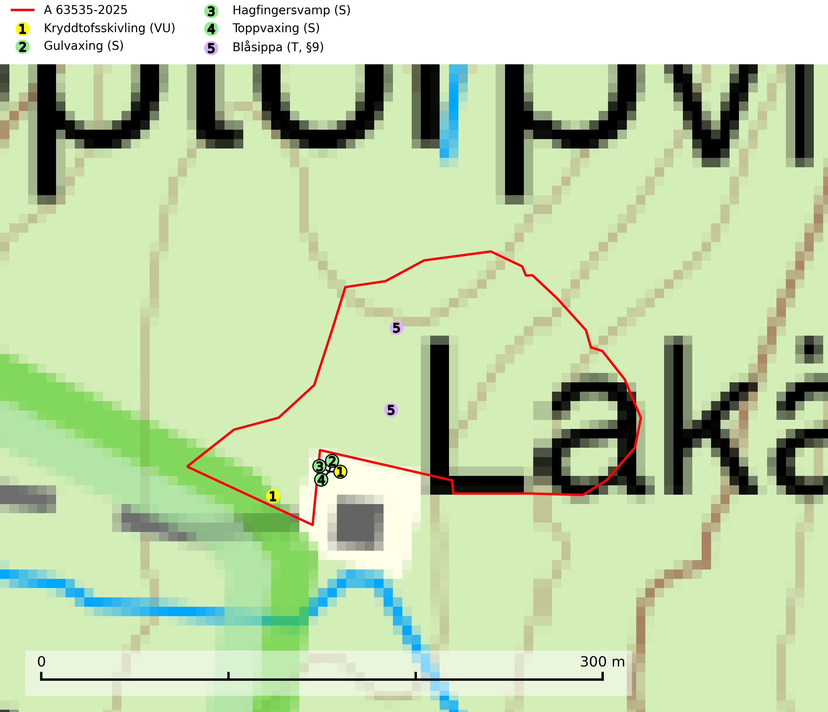
Figur 1. Fyndplatser för naturvårdsarter i och inom 6 meter från avverkningsanmälan. Markörer utan svart kant är placerade på fyndplatsen. Markörer med svart kant är placerade vid sidan av fyndplatsen har ett svart streck som visar fyndplatsens exakta position. Kartans mittpunktskoordinat är N 6594102, E 497005 i SWEREF 99 TM.
I och inom 6 meter från avverkningsanmälan finns fynd av 5 naturvårdsarter, varav 1 är rödlistad, 1 är fridlyst, 1 är typisk (T) och 3 är signalarter (S): kryddtofsskivling (VU), gulvaxing (S), hagfingersvamp (S), toppvaxing (S) och blåsippa (T, §9). Se Figur 1.

Tillsynsbegäran
Vi begär härmed att Skogsstyrelsen fattar beslut enligt miljöbalken som säkerställer att skogens höga naturvärden bevaras samt att EU-lagstiftning efterlevs och att artskyddsbrott förhindras.
Vi önskar även ta del av de ställningstaganden och beslut som myndigheten meddelar till följd av aktuell avverkningsanmälan och föreningens inlaga (se 34 § förvaltningslagen).

Naturvårdsarter och fridlysta arter
Nedan följer beskrivningar av de naturvårdsarter och fridlysta arter som har sina livsmiljöer och växtplatser i den avverkningsanmälda skogen. De påträffade naturvårdsarterna är ett tydligt kvitto på att det rör sig om en skog med höga naturvärden.
Kryddtofsskivling (VU) växer på ved av lövträd och de svenska fynden har gjorts på döda eller skadade stammar av björk, asp och sälg. Avverkning av värdträden och bortgallring av gamla lövträd på artens växtplatser är påtagliga hot. Kända lokaler måste besökas för att utröna om arten finns kvar där. Återfinns den måste de träd den växer på skyddas på något sätt för att undgå avverkning. Omgivande bestånd bör skötas så att svampen får goda spridningsmöjligheter. Lövbestånd i branter, raviner och på andra klimatiskt gynnade platser, som kan utgöra framtida växtlokaler för kryddtofsskivling och andra rödlistade arter, skall i möjligaste mån lämnas för fri utveckling. Kryddtofsskivling är snarlik fjällig tofsskivling Pholiota squarrosa, som är en vanlig och välkänd art. Den skiljer sig främst genom att hatten är tydligt klibbig i fuktigt väder och att den har en stark, kryddartad lukt (SLU Artdatabanken, 2025).
Blåsippa (§9) är typisk art för 9050 Näringsrik granskog, 9020 Nordlig ädellövskog och 8240 Karsthällmarker (SLU Artdatabanken, 2025).

